
Inici > Butlletins > Què n'opines
Envia | Imprimeix

Què n'opines

Consideres que els programes d'entreteniment de ficció i no ficció a les televisions fan una aportació positiva a l'educació en coneixements i valors al nostre alumnat?
Número 49, 28 de gener de 2009
Accés a l'enquesta

Creieu que l'alumnat de secundària té una bona orientació per decidir el seu futur un cop finalitzada l'ESO?
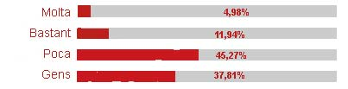

Número 48, 14 de gener de 2009

Consideres que la participació de les famílies a les eleccions dels consells escolars és adequada?
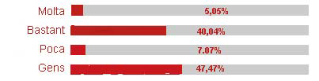

Número 47, 10 de desembre de 2008

Creus que la implicació de les famílies amb els centres educatius és l'adequada?
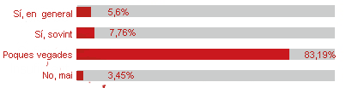

Número 46, 26 de novembre de 2008

Consideres que els espais educatius són utilitzats de manera equitativa entre nenes i nens i noies i nois?
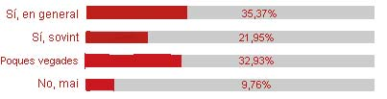

Número 45, 12 de novembre de 2008

Fas ús del carnet docent?
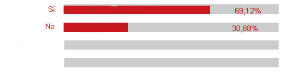

Número 44, 29 d'octubre de 2008

Com valoreu la prova d'avaluació de competències bàsiques a 6è de primària?
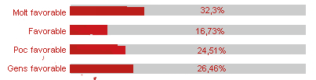

Número 43, 15 d'octubre de 2008

Quina opinió us mereixen els programes de qualificació professional inicial com a instruments de cohesió social?
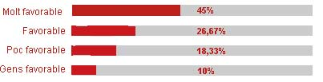

Número 42, 1 d'octubre de 2008

Estàs d'acord que els centres estableixin a inici de curs un període d'adaptació per a l'alumnat de P3?
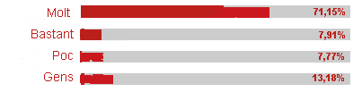

Número 41, 17 de setembre de 2008

Consideres que l'alumnat rep l'orientació suficient per decidir els seus estudis superiors?
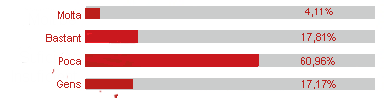

Número 40, 19 de juny de 2008

Com valores el procés de preinscripció del curs 2008-2009 al teu centre?
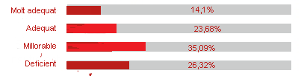

Número 39, 04 de juny de 2008

Estàs d'acord que l'educació obligatòria comenci als 3 anys?
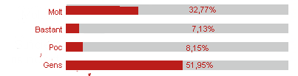

Número 38, 21 de maig de 2008

Estàs d'acord en una escolarització equilibrada d'alumnat nouvingut, entre els centres públics i concertats d'una zona?
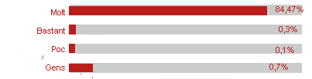

Número 37, 07 de maig de 2008

Creus que el programari lliure, com el Linkat, facilita la competència digital dels alumnes?
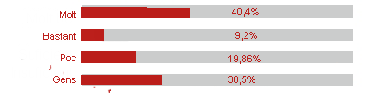

Número 36, 23 d'abril de 2008

Et sembla profitós l'espai d'intercanvi de pràctica compartida que es va presentar a l'Expodidàctica?
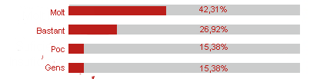

Número 35, 9 d'abril de 2008

Consideres prou interessant l'orientació educativa que ofereix el Saló de l'Ensenyament?
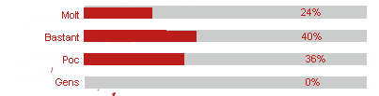

Número 34, 26 de març de 2008

Creus que els docents han perdut prestigi professional davant la societat?
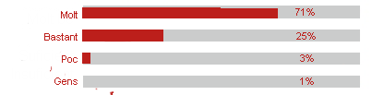

Número 33, 05 de març de 2008

Les lectures obligatòries fomenten l'hàbit lector de l'alumnat?
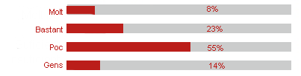

Número 32, 20 de febrer de 2008

Estàs d'acord amb la creació dels espais transitoris d'acollida?
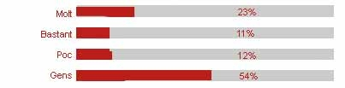

Número 31, 6 de febrer de 2008

Has llegit el document de bases de la Llei d'educació de Catalunya?
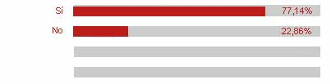

Número 30, 23 de gener de 2008

Et sembla adient el nou sistema d'avaluació de qualificacions qualitatives?
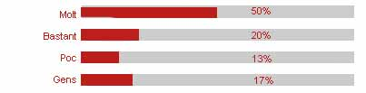

Número 29, 9 de gener de 2008

http://www20.gencat.cat/portal/site/Educacio/menuitem.e79d96e9bc498691c65d3082b0c0e1a0/?vgnextoid=f71221b936fb7110VgnVCM1000008d0c1e0aRCRD&vgnextchannel=f71221b936fb7110VgnVCM1000008d0c1e0aRCRD&vgnextfmt=default

